

Памятка для родителей о социально- психологическом тестировании (СПТ)
Предположение о том, что ребенок употребляет наркотики, вызывает у родителей сильные отрицательные эмоции, за которыми нередко следуют скоропалительные действия. Это может только усугубить ситуацию, поэтому очень важно донести до родителей объективную и корректную информацию.
Прежде всего, нужно знать и учитывать  возрастные особенности подростка | 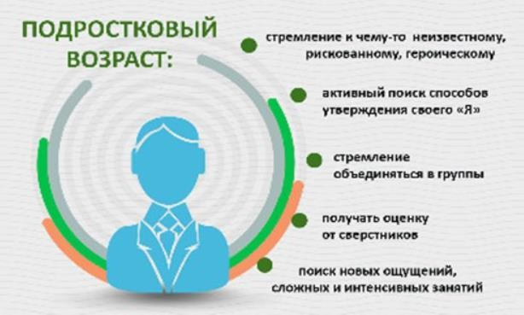

Выделяют 2 типа рискованного поведения:
Первый - подросток рискует с целью получения позитивного опыта для дальнейшей самостоятельной жизни. Это рискованное поведение, помогающее развить определенные качества личности, преодолеть страхи, добиться поставленных целей (вступление в клубы, волонтерские отряды, занятия спортом, выбор занятий и заданий повышенной сложности в учебной деятельности).
Второй - поведение, включающее виды деятельности, опасные для жизни и здоровья. К ним относятся употребление наркотиков, алкоголя, нарушение закона и т.д. В этом случае подростки могут искать или создавать ситуации явной угрозы для жизни: балансировать на краю крыши, перебегать рельсы перед близко идущим поездом.

Негативные последствия такого поведения их не останавливают. 99% родителей скажут, что это точно не про его ребенка!
Увы, не существует никаких гарантий того, что взросление детей обойдется без рискованного поведения. Что же необходимо знать родителю для того, чтобы разобраться в данном вопросе?
Факторы риска — социально-психологические условия, повышающие угрозу вовлечения в зависимое поведение и факторы защиты — обстоятельства, повышающие социально- психологическую устойчивость к воздействию факторов риска.
Другими словами, ребенок должен научиться рисковать в пределах границ безопасных для жизни, приобретать важные навыки и уметь справляться с жизненными и психологическими проблемами. А задача родителей - вовремя заметить, распознать, предотвратить включение ребенка в ситуации опасные для его жизни.
С 2013 года во всех образовательных организациях Российской Федерации на основании Федерального закона № 120-ФЗ «О внесении изменений в отдельные законодательные


акты Российской Федерации по вопросам профилактики незаконного потребления наркотических средств и психотропных веществ» (далее Закон) осуществляется процедура тестирования, направленная на раннее выявление незаконного потребления обучающимися образовательных организаций наркотических средств и психотропных веществ.
В соответствии со статьей 53.4 Закона раннее выявление незаконного потребления наркотических средств и психотропных веществ включает в себя два этапа:
- социально-психологическое тестирование обучающихся в образовательной организации (далее СПТ);
- профилактические медицинские осмотры обучающихся (далее ПМО)

Часто задаваемые вопросы о СПТ

С какой целью проводится СПТ обучающихся?
- Каждый человек в жизни сталкивается с трудностями, рисками, но все их преодолевают по-разному. Социально-психологическое тестирование (СПТ) помогает выявит степень психологической устойчивости подростка в трудных жизненных ситуациях.
- СПТ носит, прежде всего, профилактический характер, и призвано удержать подростков и молодежь от «экспериментов» с наркотиками, от так называемой
«первой пробы» и дальнейшего приобщения к потреблению.
- СПТ является необходимой мерой социального контроля и предупреждения распространения наркомании в подростковой и молодежной среде.

С какого возраста проводится СПТ?
В СПТ принимают участие лица, достигшие возраста 13 лет (с 7 класса) исключительно при наличии письменного добровольного информированного согласия одного из родителей (законного представителя). Согласие фиксирует разрешение вашему ребенку участвовать в тестировании, а также подтверждает вашу осведомленность о цели тестирования, его длительности и возможных результатах.
Обучающиеся в возрасте 15 лет и старше дают добровольное информированное согласие на участие в социально-психологическом тестировании самостоятельно.

Не будет ли тестирование провоцировать интерес ребёнка к наркотикам?
С 2019 года во всех образовательных организациях Российской Федерации введена Единая методика СПТ обучающихся, разработанная и подготовленная к внедрению Департаментом государственной политики в сфере защиты прав детей Министерства просвещения Российской Федерации. Вопросы Единой методики не содержат информацию о каких-либо наркотических средствах и психотропных веществах.

Могут ли быть негативные последствия по результатам СПТ?

В соответствии с законодательством СПТ является конфиденциальным. Личные данные ребенка кодируются.
Каждый родитель имеет право на получение информации о результатах СПТ своего ребенка, не достигшего 15 лет. Дети с 15 лет могут обратиться за результатами теста самостоятельно. Результаты СПТ (конфиденциально) обучающийся 15-ти лет и старше или родитель подростка до 15 лет может обсудить со школьным психологом.
Для чего это нужно и что дают результаты теста? Чтобы понять какие социально- психологические факторы не позволяют подростку преодолевать препятствия, возникающие на пути его личностного становления и развития, разработать индивидуальный профилактический маршрут, развить в дальнейшем механизмы психологической защиты. Результаты СПТ не являются основанием для применения каких- либо мер дисциплинарного наказания!

СПТ помогает выявить детей, употребляющих наркотические и/или психоактивные вещества?
СПТ не выявляет конкретных подростков, употребляющих наркотические и психоактивные вещества. Оно не является основанием для постановки какого-либо диагноза Вашему ребенку!
СПТ - это психодиагностическое обследование, позволяющее выявлять исключительно факторы риска, способствующие возможному вовлечению в зависимое поведение, в том числе связанные с дефицитом ресурсов психологической устойчивости личности.

Могут ли родители присутствовать во время проведения СПТ?
В соответствии с п.10 Приказа Министерства просвещения Российской Федерации от 20 февраля 2020 года № 59 «Об утверждении Порядка проведения социально- психологического тестирования обучающихся в общеобразовательных организациях и профессиональных образовательных организациях» при проведении тестирования допускается присутствие в кабинете (аудитории) в качестве наблюдателей родителей (законных представителей) обучающихся, участвующих в тестировании.

Нужно ли тестирование Вам, Вашей семье?
- ДА – если Вы понимаете значимость проблемы и необходимость активных действий по предотвращению вовлечения ваших детей в наркопотребление.
- ДА - если вы испытываете чувство озабоченности или беспокойства в отношении своего ребенка.
- ДА - если Вы активны и приветствуете профилактические меры в интересах Ваших детей!

Помните: проблему легче предотвратить, чем справиться с ней!!!
Сделайте выбор в пользу своего ребенка!!!

